Достопримечательности Челябинска [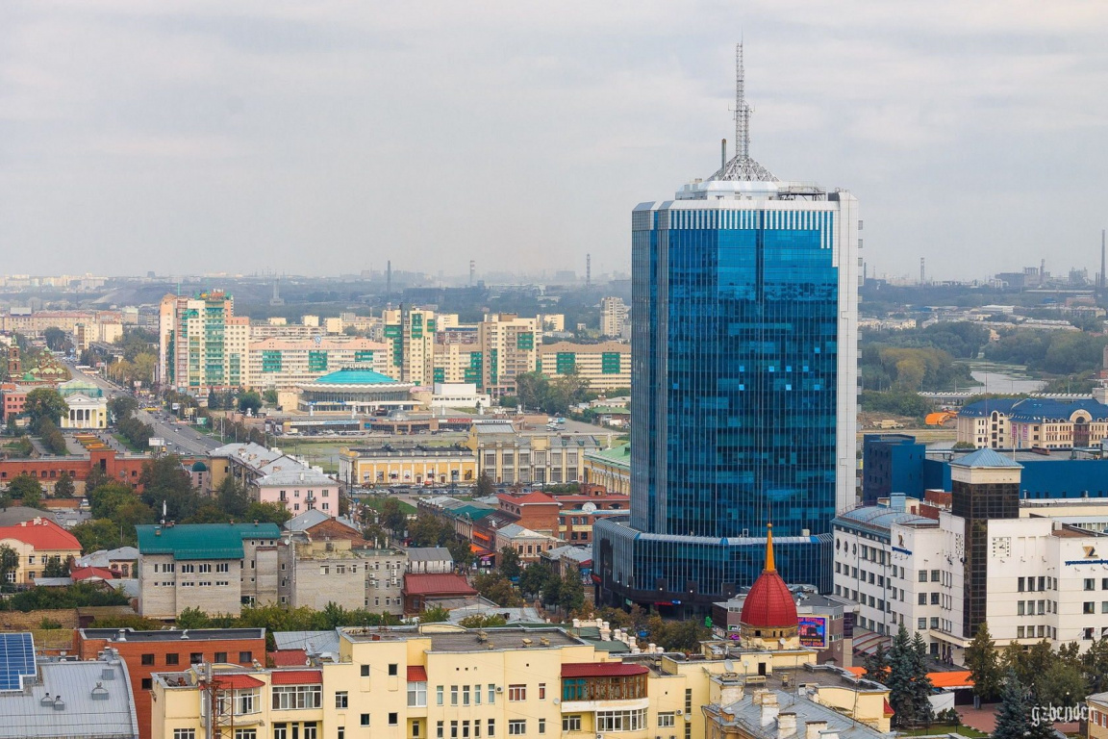](https://nashural.ru/assets/uploads/redline-ch00.jpg)

Челябинск — город с богатой промышленной историей. В 2021 году численность его населения составила 1 187 960 человек. Сегодня город по-прежнему снабжает мир цинком и нержавеющей сталью, кранами и станками, трубами, тракторами и шутками про суровость своих жителей, закалённых непростой экологической ситуацией и резкоконтинентальным климатом.

[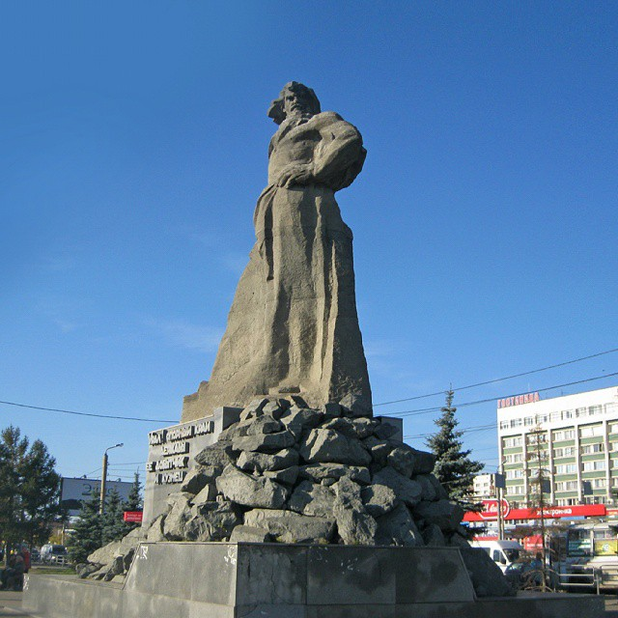](https://nashural.ru/assets/uploads/top17-chelyabinsk01.jpg)

**Памятник Сказ об Урале** .Памятник Сказ об Урале — скульптурная визитка Челябинска, 12-метровый бородач, расположенный на привокзальной площади, перепоясанный каменной глыбой. Настоящий образ мощи и богатства [**Уральских гор**](https://nashural.ru/mesta/uralskie-gory/).

Многие путеводители утверждают, что идею главного памятника города советский монументалист **Виталий Зайков** позаимствовал из сказки [**Павла Бажова**](https://nashural.ru/uralskoe/ural-characters/pavel-bazhov/) о каменном гиганте с огромным поясом, полном уральских богатств. На самом деле такой сказки в собрании сочинений **Бажова** нет. А вот древний башкирский эпос об **Урале-богатыре** действительно существует, к тому же русские и вправду долго называли Урал**Земным Поясом**.

**«Сказ об Урале»** является уральским духовным символом. В народе существует примета: если приехать к богатырю-кузнецу, коснуться его и загадать желание, сама сила могучего **Урала** воплотит его в жизнь.

В последние годы перепоясанный богатырь обзавёлся весёлой традицией: под Новый год его наряжают в костюм **Деда Мороза**.

**Площадь Революции**

До революции площадь называлась **Южной** и была куда более весёлым местом: здесь находились городская пивоварня, цирк, аттракционы и тюрьма.

Теперь площадь Революции — это главная площадь города, строгая и торжественная, окружённая сталинской архитектурой. Здесь же расположена **статуя Ленина**, вокруг которой разбит просторный сквер с большим **фонтаном**.

[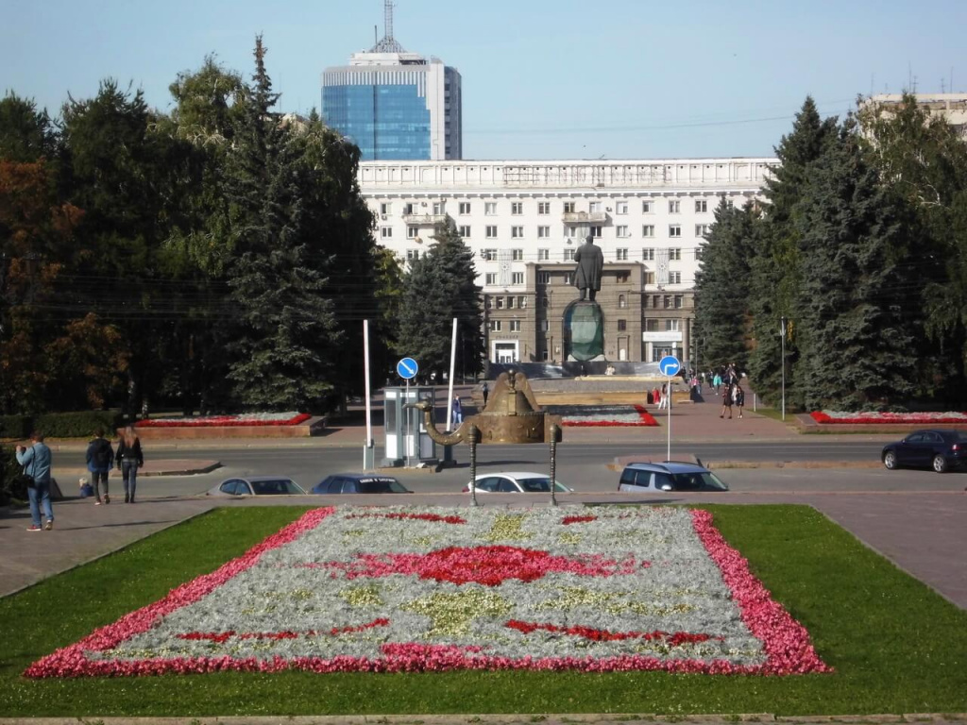](https://nashural.ru/assets/uploads/top17-chelyabinsk02.jpg)

Сегодня площадь, прежде всего, красивая прогулочная аллея, место встречи возлюбленных, друзей или просто знакомых. Также все массовые мероприятия **Челябинска** проходят на **площади Революции**. Зимой здесь располагается ледовый городок с главной ёлкой города.

Театральная площадь и Театр драмы

**Площадь Революции** незаметно переходит в **Театральную площадь**, над которой возвышается интересное круглое здание **Театра драмы** — местные называют его «барабаном».

Помимо самой формы, театр знаменит своими входами, которые оформлены знаменитым [челябинским каслинским литьем](https://nashural.ru/mesta/chelyabinskaya-oblast/kasly). В чёрном чугуне отлиты барельефы драматургов, фигуры великих русских писателей и сцены из спектаклей.

[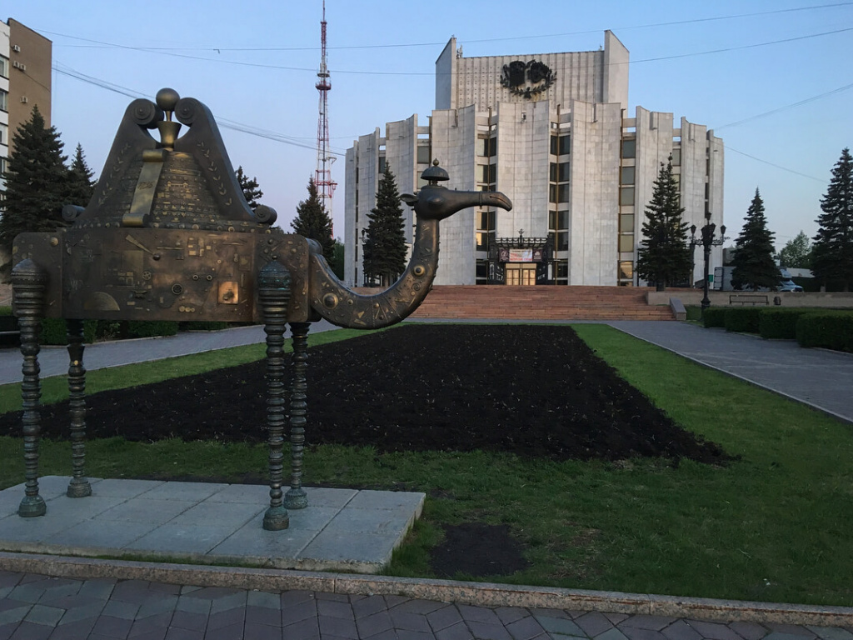](https://nashural.ru/assets/uploads/top17-chelyabinsk03.jpg)

Простой и весёлый способ доказать, что побывал в **Челябинске** — сфотографироваться с символом города в виде бронзового **верблюда на Театральной площади**.

Экзотического горбатого зверя на **герб** Челябинска еще в XVIII веке поместил знаменитый историк и чиновник [**Василий Татищев**](https://nashural.ru/mesta/sverdlovskaya-oblast/pamyatnik-osnovatelyam/): в геральдике **верблюд** — это символ торговли и процветания. Его для челябинцев отлили в Италии в 2015 году. На его боках — исторические явления и персоны, повлиявшие на город: челябинский метеорит, трактора, танки, царь **Александр III** и так далее.

**Кировка — челябинский Арбат**

[**Кировка**](https://nashural.ru/mesta/chelyabinskaya-oblast/chelyabinsk/kirovka-chelyabinskiy-arbat/) — это местный **челябинский Арбат**, главный пешеходный и туристический променад города.

Улица буквально уставлена серьёзными, весёлыми, странными и аляповатыми скульптурами. В числе прочих имеются **памятник Онегину** (неотличим от **Пушкина**), нищему, мальчику с верблюдами (нужно потереть на счастье птичку в его руке), моднице (смотрится в настоящее зеркало), [**челябинскому Хатико**](https://nashural.ru/news/v-chelyabinske-postavyat-pamyatnik-uralskomu-hatiko/) и так далее.

[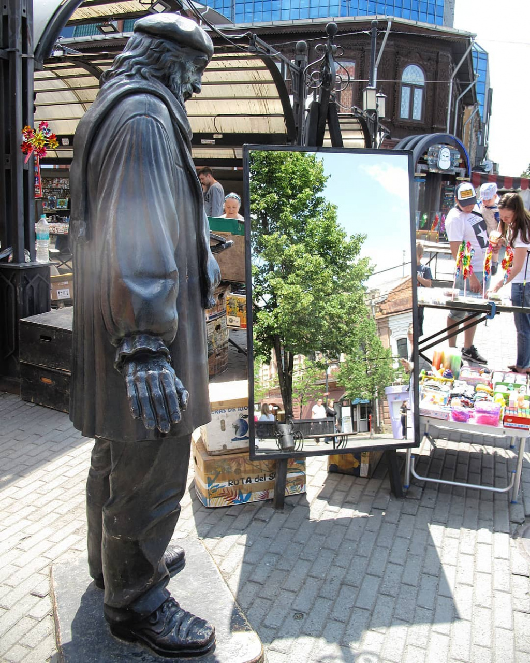](https://nashural.ru/assets/uploads/top17-chelyabinsk04.jpg)

Челябинский арбат.

Здесь же расположены кафе, бутики и старые здания вроде двухэтажного купеческого **особняка Ахметова** (дом №147). Над его трогательными деревянными завитушками нависает ледяная громада 111-метрового **бизнес-центра «Челябинск-Сити»** — самого высокого здания в городе.

**Торговый дом Валеева**

**Торговый дом Валеева** — одно из самых красивых зданий на челябинском Арбате, выполненное в элегантном стиле модерн.

[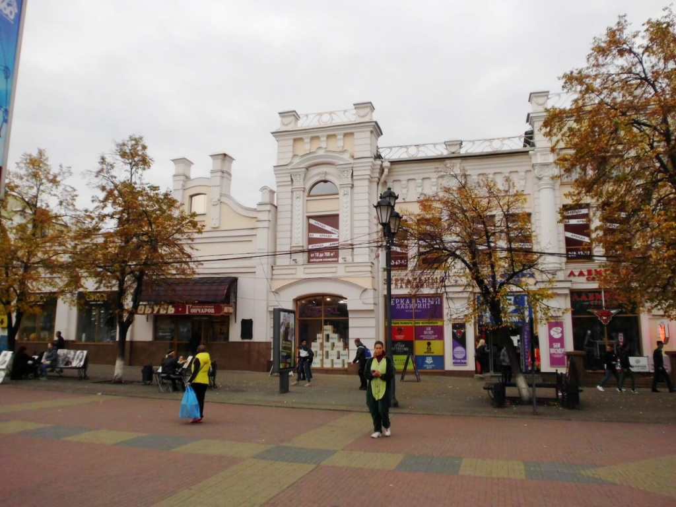](https://nashural.ru/assets/uploads/top17-chelyabinsk05.jpg)Торговый дом Валеева в Челябинске.

В 1911 году выходец из башкирских крестьян **Фазылжан Валеев** построил в **Челябинске** настоящую дореволюционную ИКЕЮ: торговый дом с собственной электростанцией в подвале, светящимися витринами, продажей граммофонов, колониальных товаров, мебели и так далее. В витрине даже была льдина с чучелом белого медведя, который протягивал прохожим валенки.

Сегодня в здании по-прежнему несколько десятков магазинов, кафе с уральскими пельменями и множество других любопытных мест.

Южно-Уральский государственный университет

Главный корпус главного челябинского университета, одного из крупнейших вузов страны с более чем 30 тысячами студентов. Это впечатляющая высотка с удивительной историей.

**[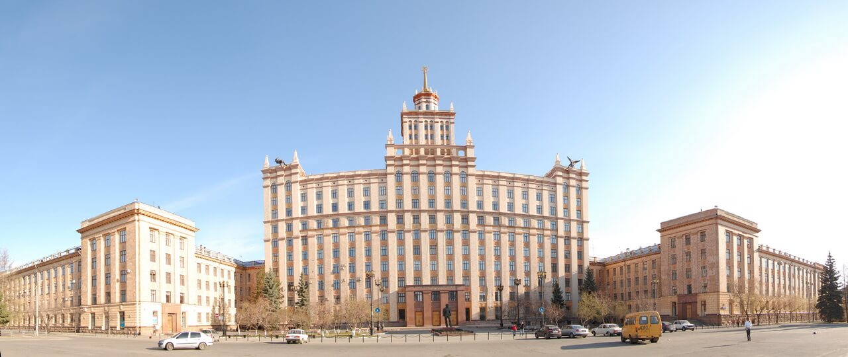](https://nashural.ru/assets/uploads/top17-chelyabinsk06.jpg)**

**Южно-Уральский государственный университет в Челябинске.**

Здание начали строить ещё в 1952 году в стиле знаменитых московских сталинских высоток, которые, в свою очередь, повторяли формы нью-йоркских небоскрёбов. Однако пришедший на смену вождю **Никита Хрущев** начал борьбу с архитектурными излишествами: проект урезали до обычной коробки. Только в 2004 году 86-метровый университетский «небоскрёб» достроили по изначальному проекту, со всеми башнями и золотыми шпилями.

Внимание туристов всегда приковывают медные фигуры на боковых башнях, которые в прямом смысле прыгают с крыши: это **скульптуры Прометея**, который несёт огонь знаний, и **богини победы Ники** с венком славы.

С торжественной громадой университета удачно контрастирует памятник у входа в вуз: мускулистый красавец в небрежно накинутом на плечи пиджаке, похожий на [**Владимира Высоцкого**](https://nashural.ru/mesta/sverdlovskaya-oblast/pamjatnik-vysockomu/). Чугунный **памятник студенту** — творение **Вардкеса Авакяна**, самого известного челябинского скульптора.

**Скульптурная композиция «Сфера Любви»**

[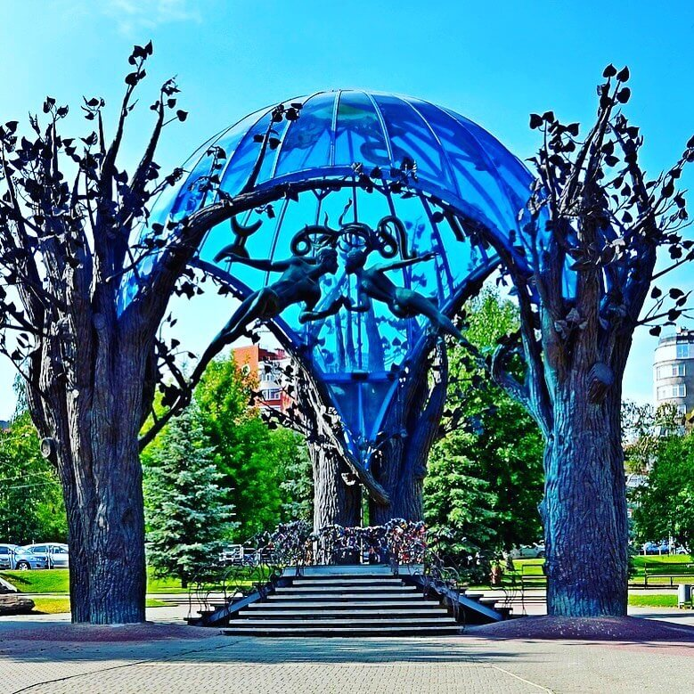](https://nashural.ru/assets/uploads/top17-chelyabinsk07.jpg)

**Сфера любви** — одна из самых ярких достопримечательностей Челябинска. Это десятиметровая сфера из итальянского голубого стекла, которая опирается на четыре металлических дерева. Под куполом летят навстречу друг другу четырёхметровые фигуры обнажённых юноши и девушки.

Сюда съезжаются молодожёны, чтобы откупорить шампанское и станцевать свадебный танец перед фотокамерами. Однажды пробка от шампанского даже разбила часть остекления и закоротила проводку — памятник пришлось восстанавливать после пожара.

**Памятник «Орлёнок»**

[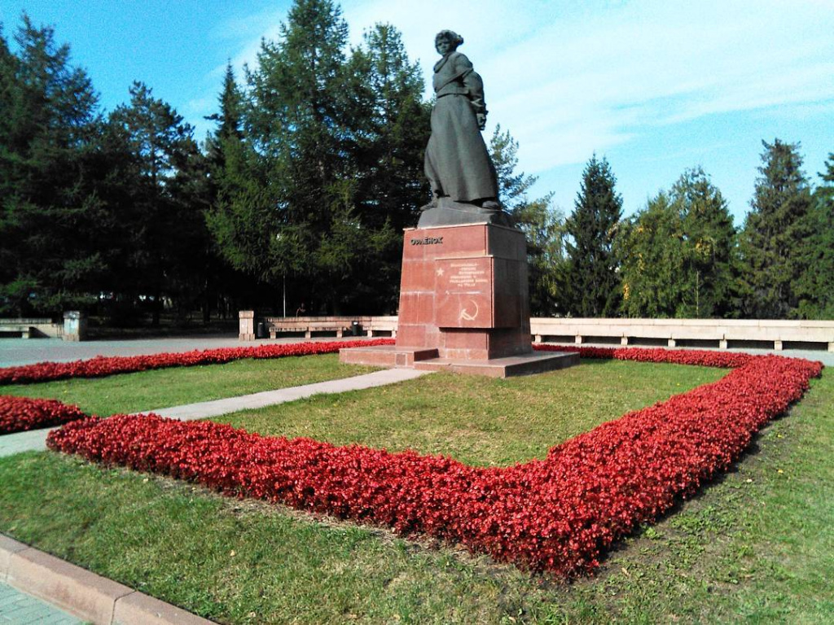](https://nashural.ru/assets/uploads/top17-chelyabinsk08.jpg) **«Орлёнок»** — четырёхметровый бронзовый памятник комсомольцам, погибшим в ходе **Гражданской войны**, его ещё называют одним из лучших произведений советской монументальной скульптуры.

Связанный подросток во взрослой шинели и в больших разбитых ботинках смотрит в глаза смерти. **Автор памятника, Лев Головницкий,** получил за него несколько советских и международных премий.

Здесь же можно посмотреть на нынешних ровесников челябинских комсомольцев: окрестности памятника уже много лет служат ключевой точкой молодёжных тусовок, акций протеста и просто общественных движений.

**Храм Александра Невского**

Один из самых известных архитектурных памятников **Челябинска** построил в 1911 году знаменитый **архитектор Александр Померанцев**, автор здания **ГУМа на Красной площади в Москве**.

Храм Александра Невского — это кирпичное здание в неорусском стиле — его сложные формы и орнаменты призваны напоминать о древнерусских и византийских соборах.

[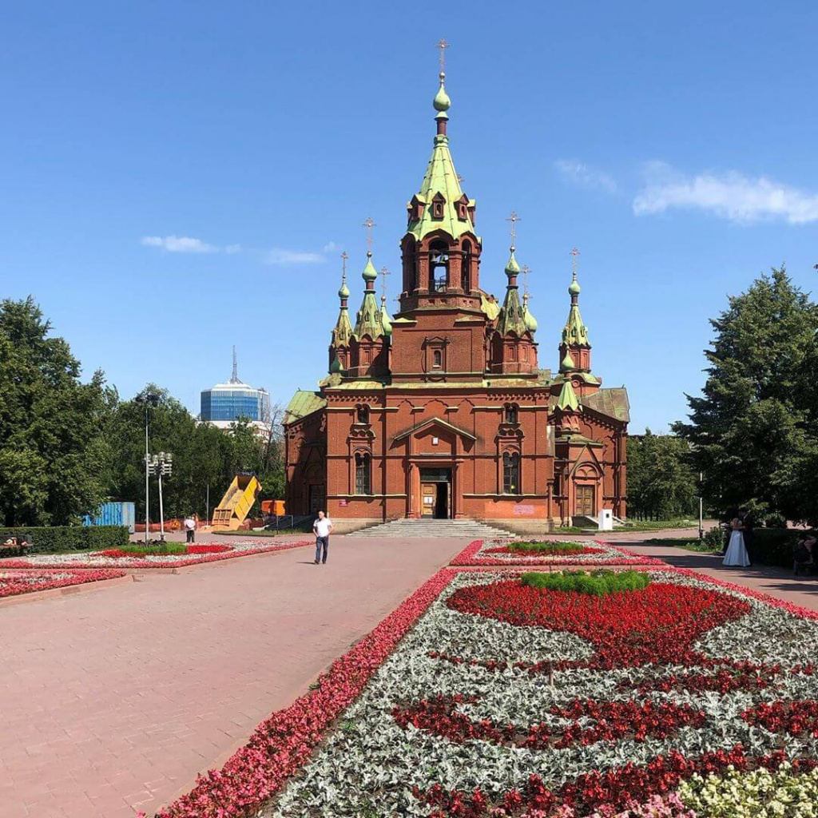](https://nashural.ru/assets/uploads/top17-chelyabinsk09.jpg) После революции церковь частично разрушили и превратили в хозяйственные помещения. Зато в 80-х годах **челябинская филармония** установила здесь немецкий орган с уникальной акустикой, а саму церковь бережно отреставрировали.

**Достопримечательности Челябинска: Парк имени Гагарина**

[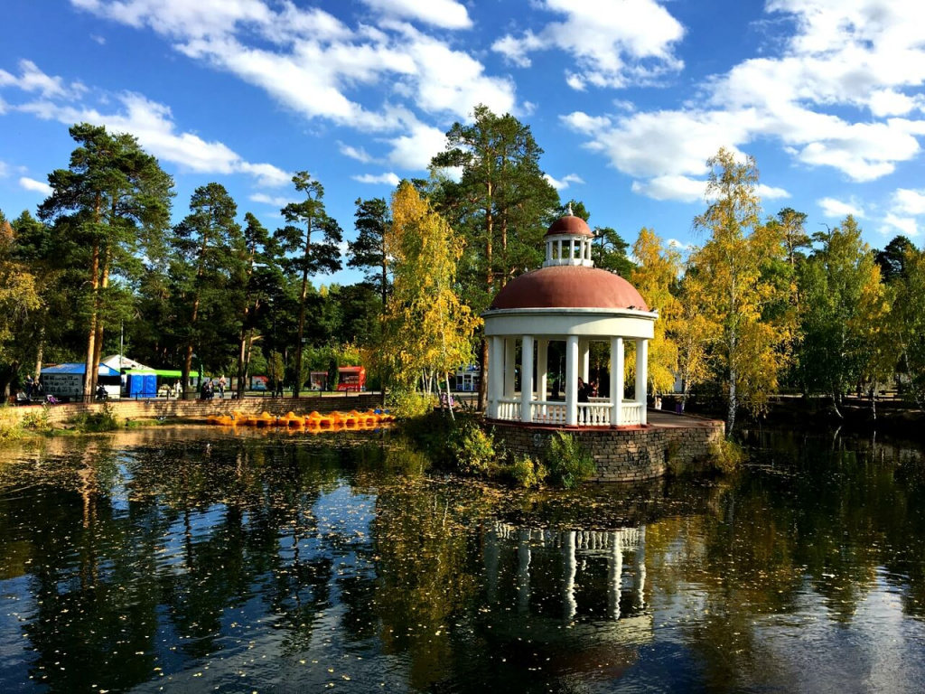](https://nashural.ru/assets/uploads/top17-chelyabinsk10.jpg)Парк имени Ю. Гагарина.

Самый популярный **челябинский парк**, плавно переходящий в знаменитый реликтовый сосновый бор на 1200 гектаров. В лесу живут зайцы, белки и летучие мыши, а в самом парке туристам доступен богатый выбор развлечений: от пейнтбола и картингов до восточного ресторана и рыбалки. По симпатичным естественным лесным озерам можно покататься на катамаране.

От вырубки под авиационный завод парк в свое время спас лично **Сталин**, которому обеспокоенные челябинцы не побоялись написать письмо.

**Памятник академику Курчатову**

[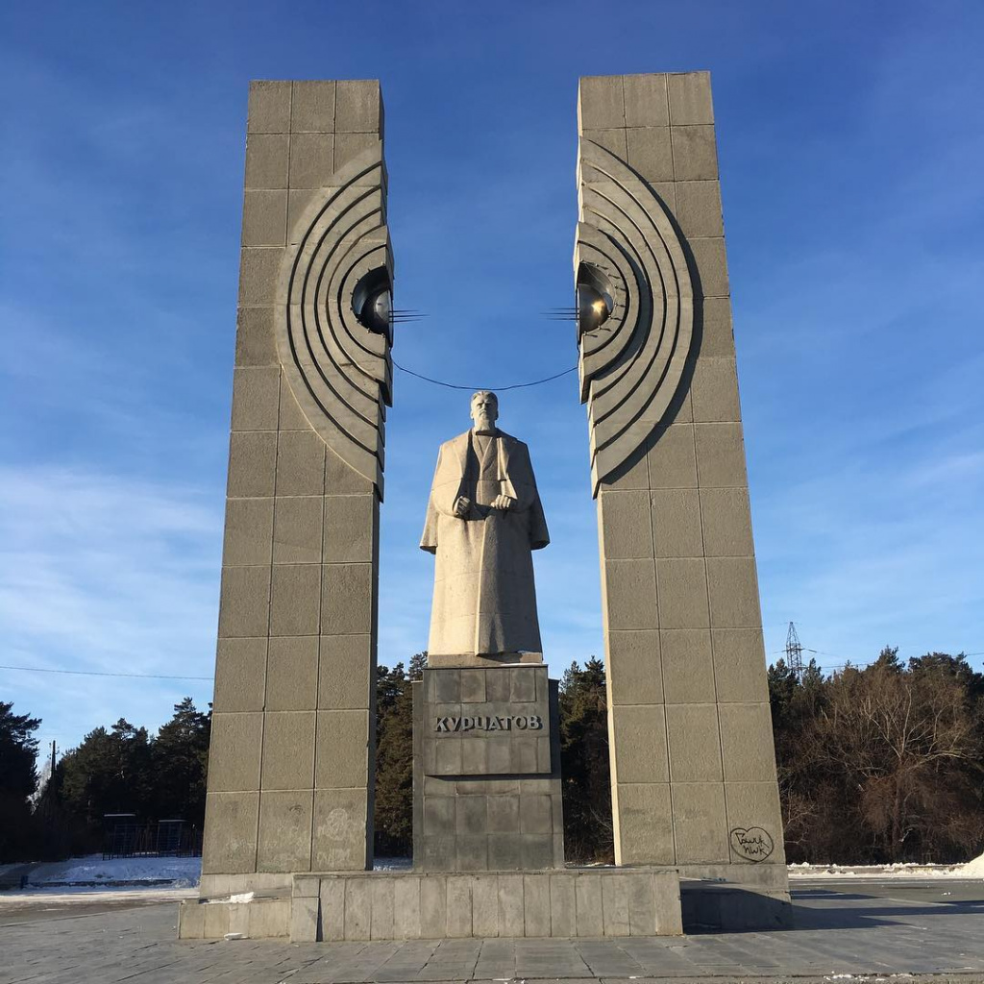](https://nashural.ru/assets/uploads/top17-chelyabinsk11.jpg)

Памятник академику Курчатову в Челябинске. Памятник академику Курчатову — каменный монумент уроженцу Челябинской области, отцу советской ядерной (а потом термоядерной и водородной) бомбы, а заодно и мирной ядерной энергетики.

Скульптор **Вардкес Авакян** создал две 11-метровые гранитные стелы с разорванным пополам атомом, между которыми застыл сам **Курчатов** — в своей знаменитой бороде и странном тяжелом пальто.

В 2013 году прямо под памятником открылся **торговый комплекс «Курчатов»** с супермаркетом голландской сети Spar. Консервативные челябинцы были шокированы, хотя зрелище получилось скорее оптимистичное: торговля лучше атомного противостояния. К тому же, инвесторы облагородили пространство вокруг памятника. По вечерам разорванный атом подсвечивается.

**Театр оперы и балета**

[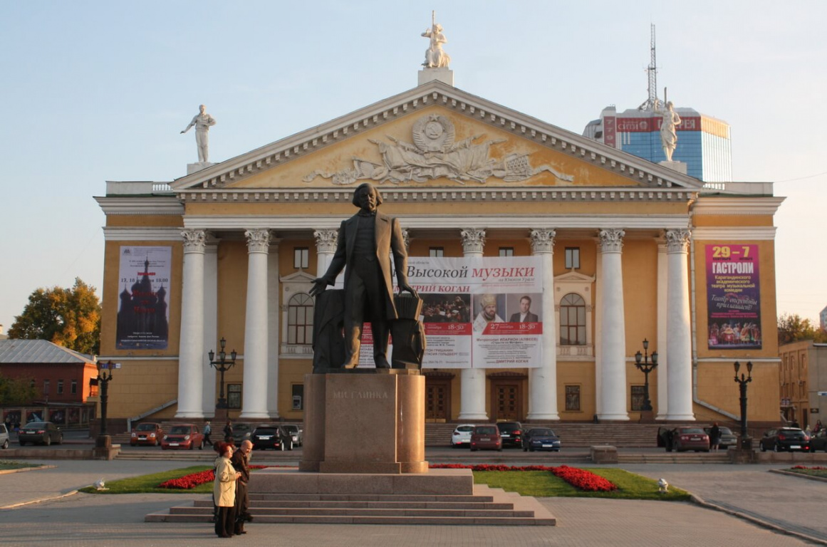](https://nashural.ru/assets/uploads/top17-chelyabinsk12.jpg)

Театр оперы и балета в Челябинске.

Чопорное здание в классическом стиле с мощным античным портиком начали возводить в 40-х годах. Под него отдали пустырь на месте снесенного большевиками **Христорождественского собора** — главного храма дореволюционного **Челябинска**. Однако в 1941 году незаконченный **оперный театр** срочно перестроили под **оборонный завод «Калибр»**. После войны здание с большим трудом вернули к первоначальному назначению: пропитанные маслом стены пришлось буквально выжигать.

Сейчас **театр** гордится торжественными позолоченными интерьерами и классическим репертуаром, вроде **«Дон Кихота»** и **«Евгения Онегина»**. Хотя случаются и гастроли **Филиппа Киркорова**.

**Государственный исторический музей Южного Урала**

[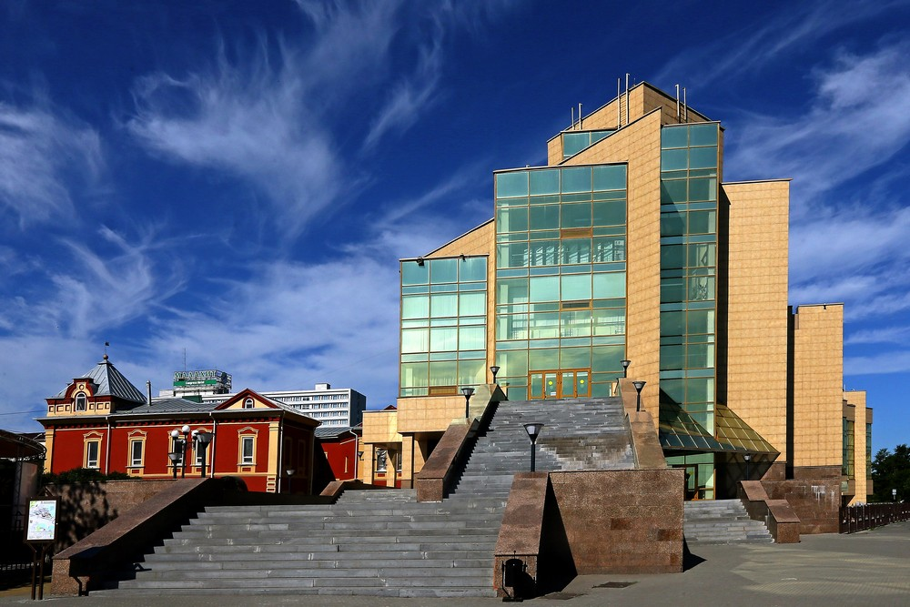](https://nashural.ru/assets/uploads/top17-chelyabinsk13.jpg)Государственный исторический музей Южного Урала в Челябинске

Государственный исторический музей Южного Урала — краеведческий музей, выполненный в хай-тек стиле, в стенах которого бережно хранится более 300 тысяч экземпляров.

В их числе виновник самого громкого — в прямом смысле слова — события в истории **Челябинска**. В специальной витрине с укреплённым основанием хранится крупнейший 600-килограммовый фрагмент знаменитого **челябинского** **метеорита**, упавшего на город в 2013 году. Небесное тело, ставшее причиной серьезных разрушений и прославившее город на весь мир, не долго думая, назвали **«Челябинск»**.

Поток посетителей **музей** поддерживает и другими способами. Например, летом крыша здания превращается в смотровую площадку.

**Храм Святой Троицы**

[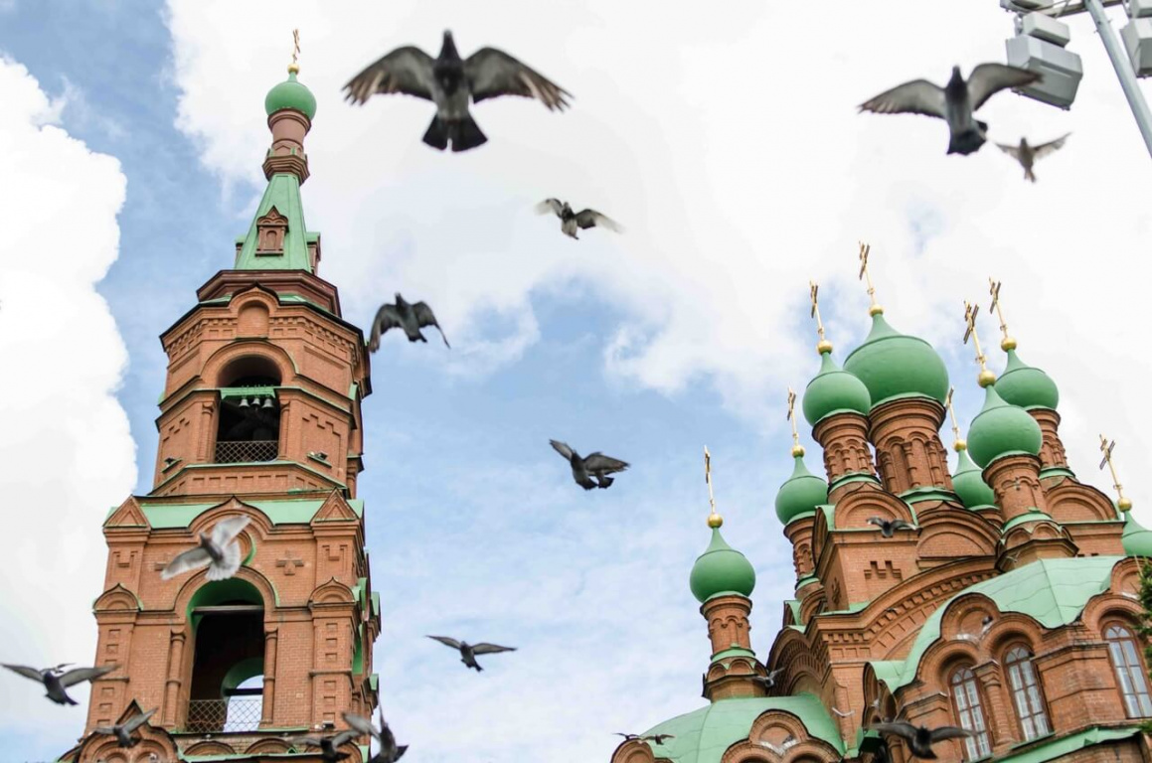](https://nashural.ru/assets/uploads/top17-chelyabinsk14.jpg)Сложное ажурное здание из красного кирпича со множеством куполов возвели на месте старой церкви ещё в XVIII веке.

**Храм Святой Троицы в Челябинске** — самый большой храм города, построенный в 1914 году на деньги богатейшего купца города, бургомистра и мецената **Максима Ахметова**.

Советскую эпоху храм пережил в качестве **краеведческого музея** (челябинцы старшего поколения вспоминают, как странно смотрелся бивень мамонта под церковными сводами). Уже в конце 80-х его отреставрировали и вернули церкви.

Внутри интересные росписи и **мощи Андрея Первозванного**, к которым тянутся паломники.

**Свято-Симеоновский кафедральный собор**

[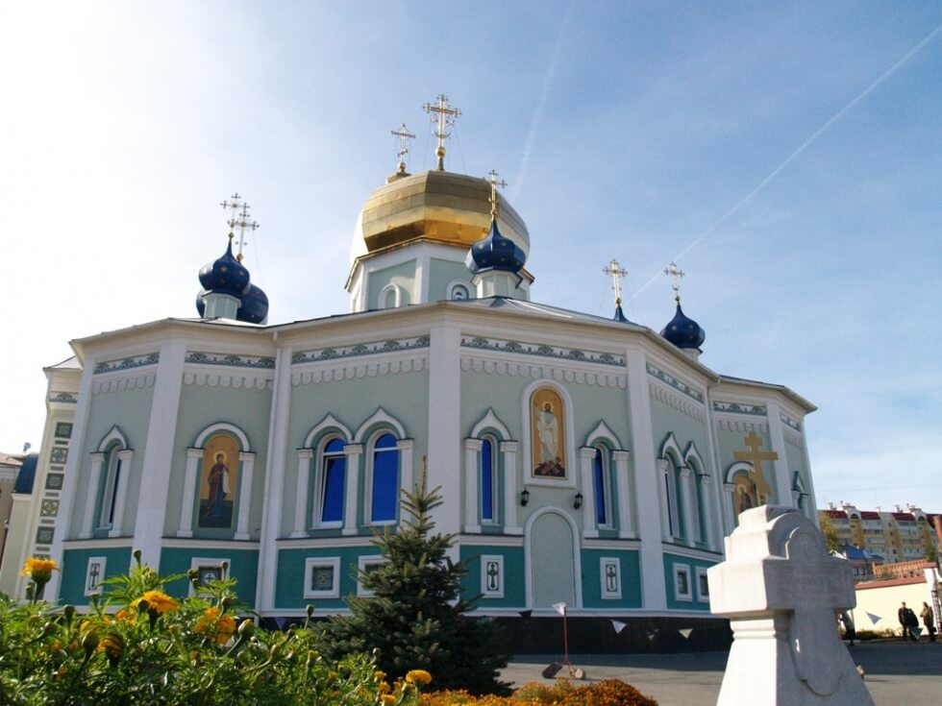](https://nashural.ru/assets/uploads/top17-chelyabinsk15.jpg) Святосимеоновский кафедральный собор в Челябинске — Собор с более чем 130-летней историей и двумя благодарностями от **Иосифа Сталина**: во время **Великой Отечественной** настоятель активно собирал деньги на нужды обороны. Более того, собор был единственным храмом, которому удалось проработать в **Челябинске** все советские годы.

В разгар застоя храм даже сумели перестроить и расширить: из дореволюционной кладбищенской церкви он превратился в трёхпрестольный кафедральный собор.

Есть у него и собственная святыня — частица Животворящего Креста Господня, которую можно увидеть в распятии в приделе Казанской иконы Божией Матери.

**Сад Победы**

[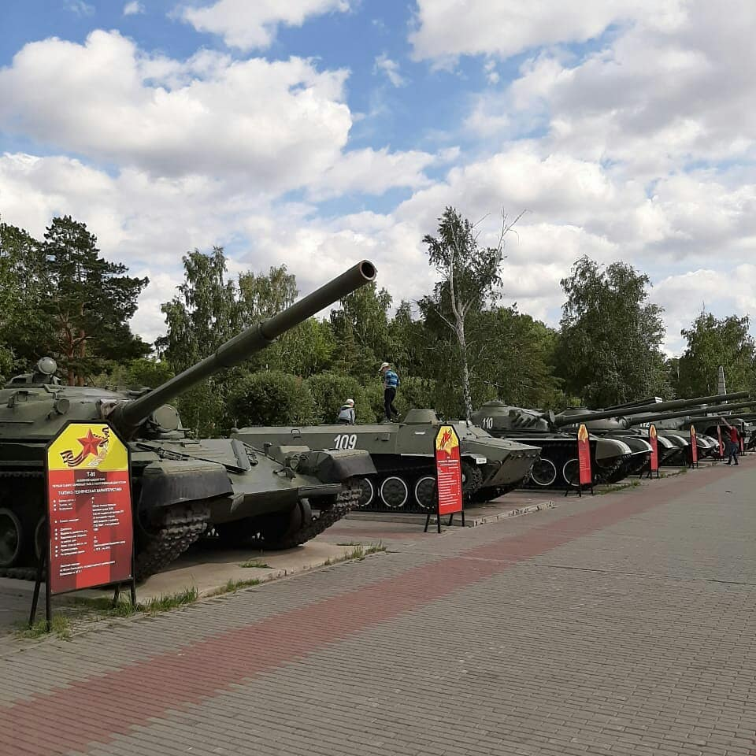](https://nashural.ru/assets/uploads/top17-chelyabinsk16.jpg)

**Аллея Парка Победы в Челябинске — музей военной техники под открытым небом** с особой историей, ведь именно здесь производили военную технику. Всего за годы войны город, получивший гордое прозвище **Танкоград**, выпустил 18 тысяч танков, самоходных установок и другой тяжелой боевой техники. Небольшая экспозиция на **аллее Парка Победы** включает танк Т-34, знаменитую «катюшу», самоходки, пушки и так далее.

**Каштакский бор**

[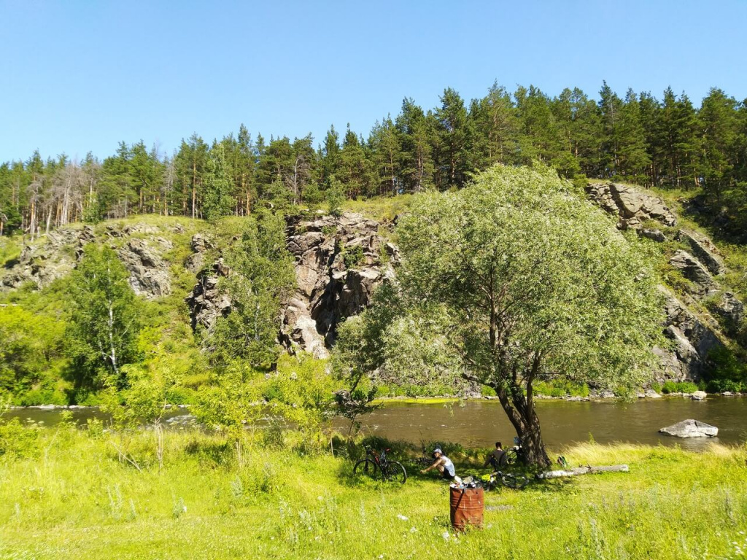](https://nashural.ru/assets/uploads/top17-chelyabinsk17.jpg) Крупнейший лес в городской черте: 1500 гектаров могучих сосен со слегка холмистым рельефом, место для прогулок и активного отдыха.